桌椅检修课题研究报告  
  
摘要  
  
 本研究课题的核心目标是设计并实施一套桌椅检修系统，该系统通过综合运用数据搜集、损坏原因分析、解决方案提出及小程序开发等手段，实现对教室桌椅损坏情况的实时监控与管理。课题组由任英杰（组长）、胡浩文、许万鑫、叶洲、周超五位成员组成，他们各司其职，共同完成了从数据搜集到小程序开发的全流程。本报告详尽阐述了课题的背景、目标、研究方法、实施过程、成果及结论，为校园桌椅检修提供了创新的解决路径。  
  
关键词  
  
桌椅检修；数据搜集；损坏原因；解决方案；小程序开发  
  
Abstract  
  
This research project aims to design and implement a desk and chair maintenance system that achieves real-time monitoring and management of classroom furniture damage through data collection,analysis of damage causes,proposal of solutions,and development of mini-programs.The project team,comprising five members including Jia(team leader),Yi,Bing,Ding,and Wu,each with clear responsibilities,collaboratively completed the entire process from data collection to mini-program development.This report provides a detailed account of the project's background,objectives,research methods,implementation process,results,and conclusions,offering an innovative solution for campus desk and chair maintenance.  
  
Keywords  
  
Desk and chair maintenance;Data collection;Damage causes;Solutions;Mini-program development  
  
一、引言  
  
 随着教育事业的蓬勃发展，校园设施设备日益完善。然而，教室桌椅作为学生学习的重要工具，其损坏情况却日益严重，这不仅影响了学生的学习环境，也给学校管理带来诸多不便。因此，如何有效进行桌椅检修，提高使用效率，成为一个亟待解决的问题。本研究课题正是在此背景下提出的，旨在通过数据搜集、损坏原因分析、解决方案提出及小程序开发，实现对教室桌椅损坏情况的实时监控与管理。  
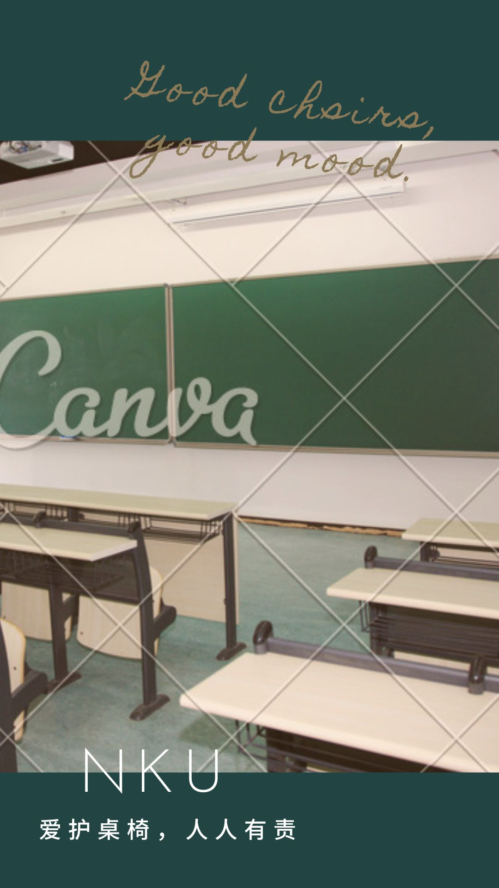  
二、分工情况  
  
 在数据搜集阶段，课题组成员分工明确，全员参与实地调查与记录。胡浩文负责数据整理与论文撰写，任英杰负责小程序开发与编码，许万鑫负责资料搜集与课题发展方向探索，叶洲负责PPT制作与资料整理，周超负责数据整理。经过数日努力，我们成功搜集了大量桌椅损坏数据，为后续分析与解决方案制定提供了有力支持。  
  
三、研究目标  
  
本研究课题的主要目标包括：  
  
  
• 搜集教室桌椅损坏数据，并分析其损坏原因。  
  
• 提出有效的桌椅检修解决方案，改善学生的学习环境。  
  
• 开发一款小程序，实现对教室桌椅损坏情况的实时监控与管理。  
  
四、研究方法  
  
本研究课题采用以下研究方法：  
  
  
• 文献综述法：通过查阅相关文献，了解国内外在桌椅检修方面的研究进展和成果，为本课题提供理论支持。  
  
• 实地调查法：对校园内的教室桌椅进行实地调查，搜集损坏数据，并分析其损坏原因。  
  
• 数据分析法：利用统计软件对搜集到的数据进行处理和分析，得出损坏原因和分布规律。  
  
• 方案设计法：根据分析结果，提出有效的桌椅检修解决方案。  
  
• 小程序开发法：利用编程技术，开发一款小程序，实现对教室桌椅损坏情况的实时监控与管理。  
  
五、实施过程  
  
（一）数据搜集  
  
 数据搜集是本研究课题的基础工作。课题组成员在校园内随机选择了多个教室，对桌椅的损坏情况进行了实地调查。调查内容包括桌椅的损坏类型（如开裂、变形、缺失等）、损坏程度（如轻微、中度、严重等）以及损坏位置（如教室的前排、后排、中间等）。同时，我们还搜集了桌椅的使用年限、材质、维护记录等信息，以便后续分析损坏原因。  
  
（二）损坏原因分析  
  
 在收集到足够的数据后，课题组成员开始对桌椅的损坏原因进行分析。我们利用统计软件对数据进行了处理和分析，得出了以下结论：  
  
  
• 使用年限过长是导致桌椅损坏的主要原因之一。随着使用年限的增加，桌椅的材质会逐渐老化，从而出现开裂、变形等问题。  
  
• 学生使用不当也是导致桌椅损坏的重要原因。例如，学生在课桌上乱涂乱画、用刀刻划等行为，都会导致课桌表面的损坏。此外，一些学生还会故意破坏桌椅，如踢踹、踩踏等。  
  
• 教室环境也是影响桌椅损坏程度的重要因素。例如，教室内的湿度过高或过低，都会导致桌椅的材质发生变化，从而加速其老化过程。此外，教室内的温度也会影响桌椅的使用寿命。  
  
（三）解决方案制定  
  
根据分析结果，课题组成员提出了以下解决方案：  
  
  
• 加强桌椅的维护和保养。学校应定期对教室桌椅进行检查和维护，及时发现并处理损坏情况。同时，还应加强对学生的宣传教育，提高他们的保护意识。  
  
• 更新换代旧桌椅。对于使用年限过长、损坏严重的桌椅，学校应及时进行更新换代，以改善学生的学习环境。  
  
• 改善教室环境。学校应加强对教室环境的控制和管理，保持适宜的湿度和温度，以延长桌椅的使用寿命。  
  
• 开发小程序实现实时监控。为了实现对教室桌椅损坏情况的实时监控和管理，我们决定开发一款小程序。该程序可以显示教室桌椅的损坏程度，并允许用户输入相应桌椅的坐标以更新其状态。  
  
（四）小程序开发  
  
 在小程序开发过程中，课题组成员分工明确，各司其职。任英杰作为组长，负责整体规划和协调工作与小程序的前端设计和开发工作；胡浩文、许万鑫、叶洲、周超负责后端数据库的设计和开发工作与小程序的测试和修改工作。  
  
 经过数日努力，我们成功开发出了小程序。该程序具有以下功能：  
  
  
• 显示教室桌椅的损坏程度。用户可以通过小程序查看各个教室桌椅的损坏情况，包括损坏类型和损坏程度等信息。  
  
• 输入相应桌椅的坐标更新状态。当用户发现某个桌椅的损坏情况发生变化时，可以通过小程序输入其坐标并更新其状态。这样，学校就可以及时了解到桌椅的损坏情况，并采取相应的处理措施。  
  
• 提供报修功能。当用户发现某个桌椅需要维修时，可以通过小程序提交报修申请。学校收到申请后，可以安排相关人员进行维修工作。  
  
• 数据统计和分析功能。小程序还可以对收集到的数据进行统计和分析，得出桌椅损坏的分布规律和趋势等信息，同时第一时间在小程序的桌椅情况更新，为学校的管理和决策提供有力支持。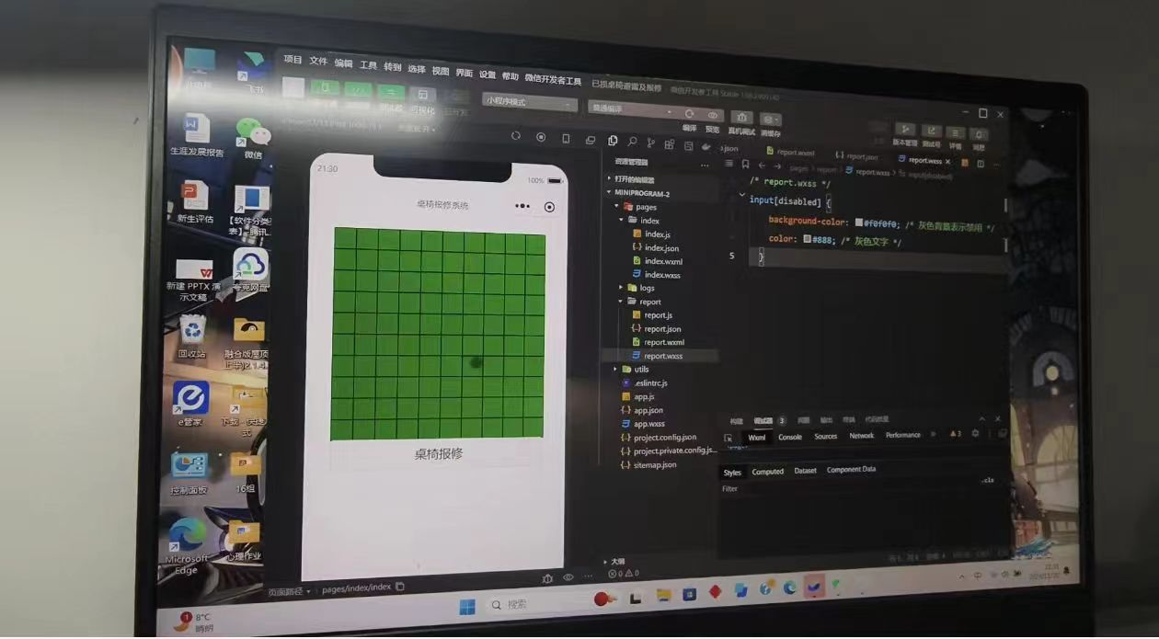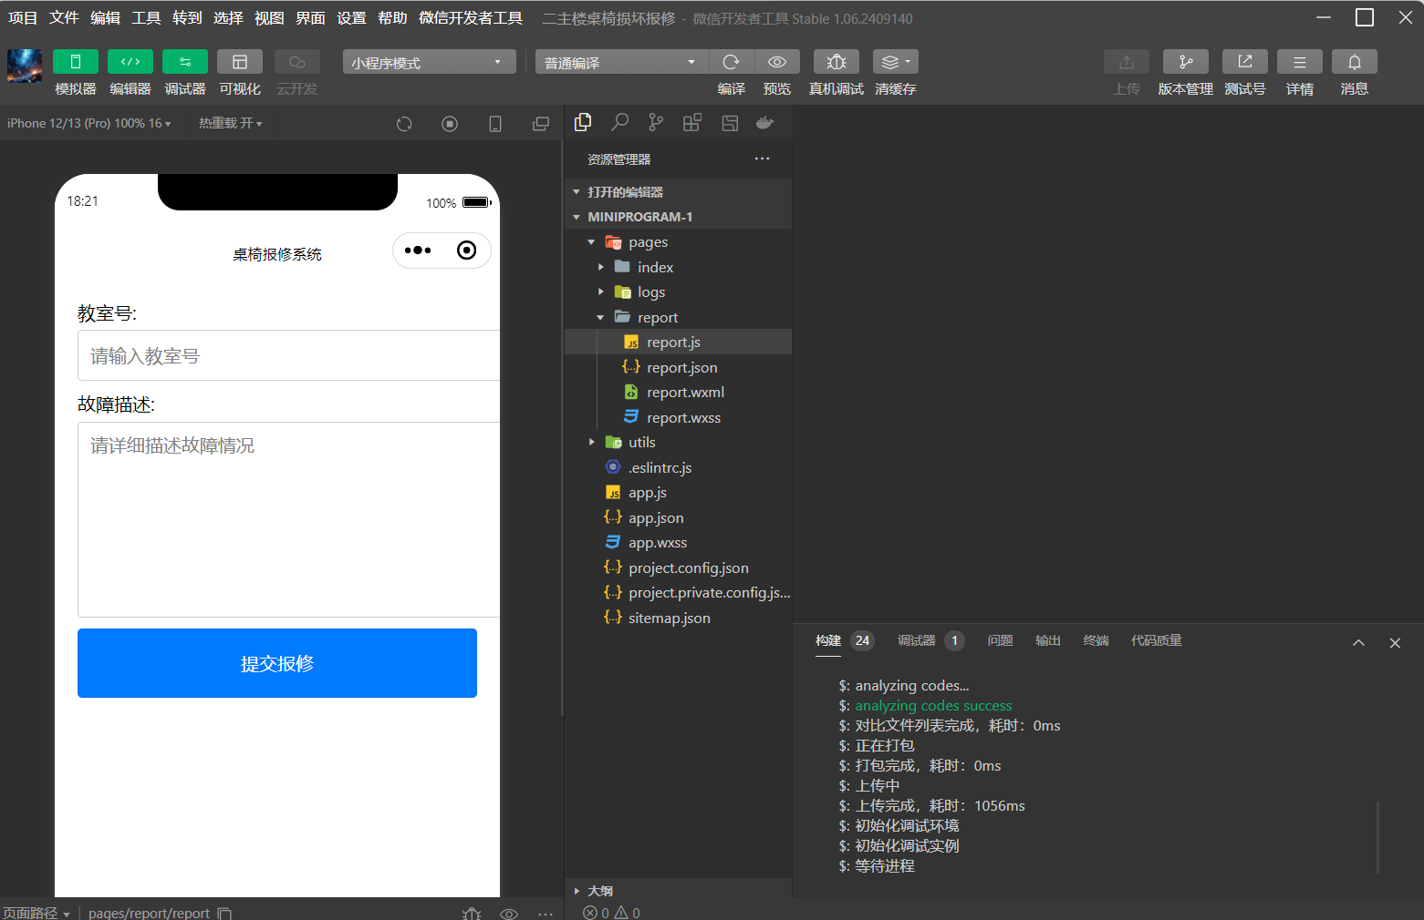  
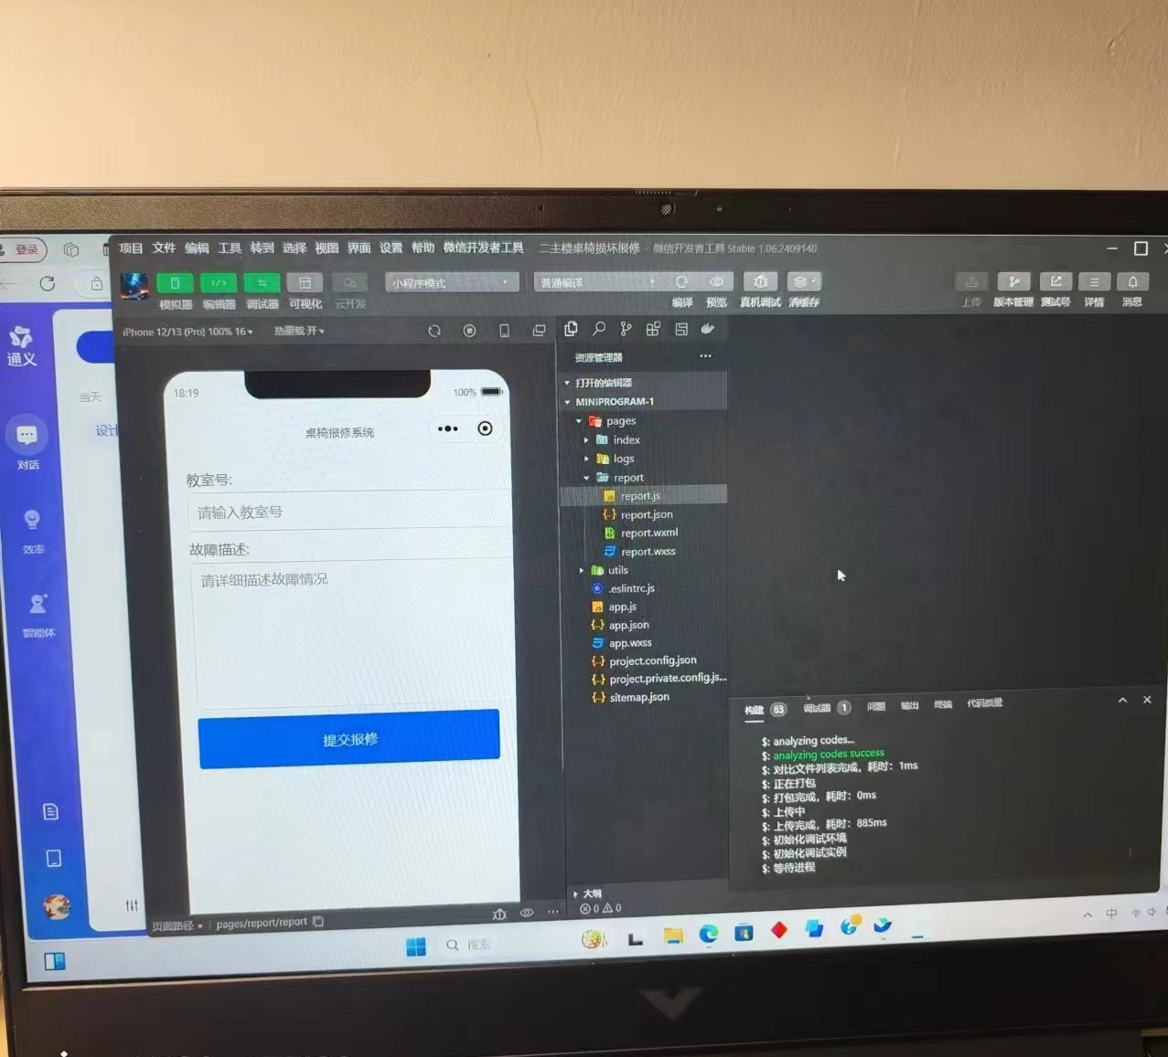  
六、研究成果展示  
  
 在研究成果展示部分，我们主要展示以下内容：  
  
（一）小程序界面展示  
  
  
• 首页界面：展示校园内所有教室的桌椅损坏情况概览，用户可以通过点击教室图标进入详细页面。  
  
• 详细页面：展示具体教室内的桌椅损坏情况，包括损坏类型、损坏程度以及桌椅的坐标等信息。用户可以通过滑动屏幕查看不同区域的桌椅损坏情况。  
  
• 报修页面：用户可以在此页面提交报修申请，包括选择损坏的桌椅、填写损坏原因和描述等信息。提交后，申请将自动发送至学校后勤部门进行处理。  
  
• 数据统计页面：展示桌椅损坏情况的统计数据和分析结果，包括损坏类型分布、损坏程度分布以及损坏趋势等信息。这些数据可以为学校的管理和决策提供有力支持。  
  
（二）解决方案展示  
  
  
• 加强维护和保养：我们提出了定期检查和维修桌椅的计划，并建议学校设置专门的维护团队来负责这项工作。同时，我们还建议学校加强对学生的宣传教育，提高他们的保护意识。  
  
• 更新换代旧桌椅：我们根据桌椅的使用年限和损坏情况，提出了更新换代旧桌椅的计划。我们建议学校优先更换使用年限过长、损坏严重的桌椅，以改善学生的学习环境。  
  
• 改善教室环境：我们提出了改善教室环境的建议，包括保持适宜的湿度和温度、加强通风等措施。这些措施可以延长桌椅的使用寿命，并为学生创造一个更加舒适的学习环境。  
  
（三）案例展示  
  
 我们还展示了几个具体的案例来展示我们的研究成果。例如，在某个教室中，我们发现了一批使用年限过长、损坏严重的桌椅。通过我们的解决方案，学校及时更换了这些桌椅，并加强了对学生的宣传教育。经过一段时间后，我们再次对该教室进行实地调查，发现桌椅的损坏情况得到了显著改善。  
  
七、结论与展望  
  
 本研究课题通过数据搜集、分析损坏原因、提出解决方案以及开发小程序的方式，成功实现了对教室桌椅损坏情况的实时监控与管理。我们的研究成果不仅为学校的管理提供了有力支持，也为校园桌椅检修提供了一种新的解决方案。  
  
 然而，本研究课题仍存在一些不足之处。例如，在数据搜集过程中，我们仅对部分教室进行了实地调查，未能覆盖到所有教室。此外，在小程序开发过程中，我们也遇到了一些技术难题和限制，导致部分功能未能完全实现。  
  
 未来，我们将继续完善本课题的研究工作。首先，我们将扩大数据搜集的范围和规模，以获取更全面的桌椅损坏数据。其次，我们将进一步优化小程序的功能和性能，提高其稳定性和易用性。最后，我们还将探索更多的桌椅检修方法和手段，为校园桌椅检修提供更加全面和有效的解决方案。  
  
八、致谢  
  
 感谢各位老师对本课题的大力支持和帮助。感谢课题组成员的共同努力和合作。在未来的研究工作中，我们将继续努力，不断探索和创新，为校园桌椅检修事业做出更大的贡献。

参考文献：

（1）《数学建模方法及应用》张明成、沙旭东、戴洪峰著

（2）《延长教室连排坐椅换休周期的策略》李宏、孙珂琪、张昊著

（3）《高校规范课堂教学基本秩序之我见》崔忠农著